Коммутатор для OPC UA over TSN
Инженеры B&R представляют TSN-коммутатор для конвергентных сетей реального времени
Ethernet-коммутатор с поддержкой режима реального времени занял свое место в ассортименте продукции B&R. Новый коммутатор для TSN-сетей от B&R создан для работы по независимому от производителя стандарту OPC UA over TSN. Его дизайн и компактная конструкция идеально сочетаются с другими решениями от B&R и позволяют сэкономит место в шкафу управления.

TSN-коммутатор способен обеспечить время цикла менее 50 мкс. Он оснащен четырьмя портами с поддержкой TSN и одним стандартным Ethernet-портом, например, для подключения устройства визуализации. Коммутатор открывает широкие возможности по построению топологии помимо последовательного подключения, можно создать топологию типа звезда, древообразную или кольцевую. Благодаря использованию нескольких коммутаторов можно протянуть сеть к удаленным точкам для реализации крупных сетей реального времени со сложной архитектурой. Узлы, которые не поддерживают технологию TSN, можно интегрировать в сеть при помощи нового коммутатора. Теперь реализация модульной конструкции машин станет значительно проще и быстрее.
Автоматическая настройка
Новый коммутатор полностью интегрирован в инженерную среду разработки компании B&R - Automation Studio Поэтому процедура его настройки происходит автоматически. Устройство полностью поддерживает централизованный метод управления аппаратным и программным обеспечением. Разработку, а также настройку конкретных параметров машины можно осуществить как в режиме online, так и offline. TSN-коммутатор при желании можно использовать в качестве обычного неуправляемого коммутатора для Ethernet-сетей без поддержки режима реального времени. Для этого не потребуется никаких специальных настроек или манипуляций.
Компактная конструкция
Поскольку TSN-коммутатор имеет форм-фактор, такой же как серия Х20, он занимает минимум места в шкафу управления и может быть установлен непосредственно рядом с контроллером X20 или системой ввода/вывода. В зависимости от того, как проходит кабель, коммутатор можно установить в одном из двух положений, это позволяет устанавливать его в труднодоступных местах.

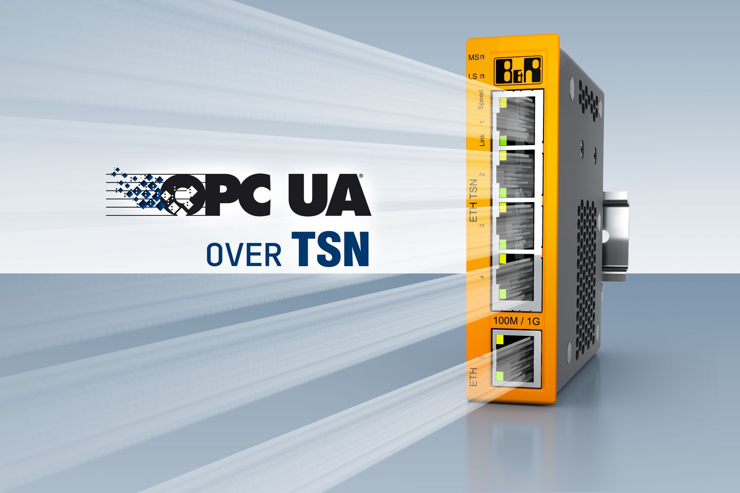
Компания B&R пополнила свой портфель сетевых решений коммутатором для конвергентных TSN-сетей с поддержкой передачи данных в режиме реального времени по независимому протоколу OPC UA over TSN.

О компании B&R
Компания B&R специализируется на инновационных решениях в сфере промышленной автоматизации, а также имеет представительства по всему миру со штаб-квартирой в Австрии. Продукция B&R сочетает в себе уникальные инженерные разработки и передовые технологии, и по праву завоевала международное признание и любовь клиентов. В портфолио B&R всегда найдется комплексное решение практически для любой задачи современной промышленности: автоматизация отдельных машин или целых заводов, продвинутое управление движением, визуализация, встроенные технологии безопасности и многое другое. Технологии промышленной полевой шины POWERLINK и openSAFETY, так же, как и мощная среда разработки Automation Studio являются основой постоянного совершенствования техники автоматизации и успеха компании на рынке. Дух инноваций позволяет компании B&R быть на острие прогресса, превосходя самые смелые ожидания своих клиентов.
Более подробную информацию Вы сможете найти на www.br-automation.com.

